《元素燃烧2》重现化学带您观看一场“烟火的表演”
2017-12-07 中国化学会

本期，重现化学带您观看一场“烟火的表演”。锂、氢、铁和钾四种元素的燃烧过程让您仿若看到寒冬黑夜中最美的火树银花。
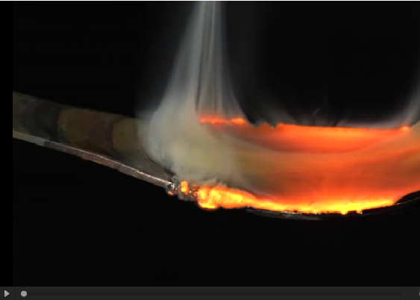
△ 《元素燃烧 2》摄影：梁琰
影片展示了锂、氢、铁和钾四种元素的燃烧过程。一些元素在燃烧过程中会释放耀眼的光，一些元素的燃烧过程非常的绚丽，还有一些元素燃烧后会生成奇怪形状的化合物。

燃烧是物体快速氧化，产生光和热的过程。燃烧的本质是氧化还原反应。广义的燃烧不一定要有氧气参加，任何发光、发热、剧烈的氧化还原反应都可以称之为燃烧[1]。不同的金属元素燃烧时存在不同的颜色，称为焰色反应。

燃烧也可以说是日常生活中最常接触到的一类化学反应。从钻木取火而始，它便在人类文明史上留下过许多发光的印记。苏轼在词《望江南》中写道“休将故人思故国,且将新火试新茶。诗酒趁年华。”作为《燃烧吧！元素》的续集，《元素燃烧2》便是重现化学的“新火”，希望能将化学这盏茶，温出更加醇厚的味道。

[1] 引自维基百科。
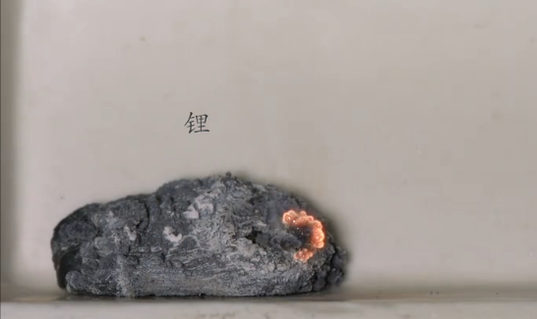
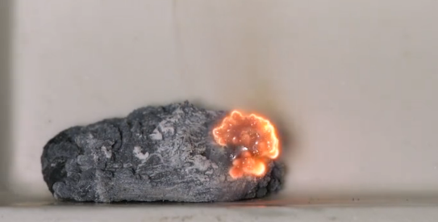
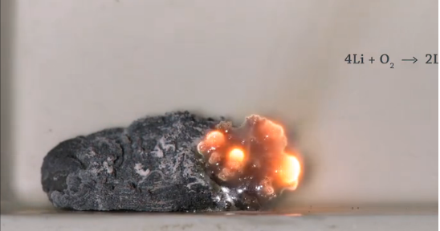
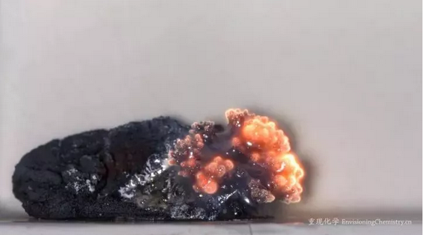
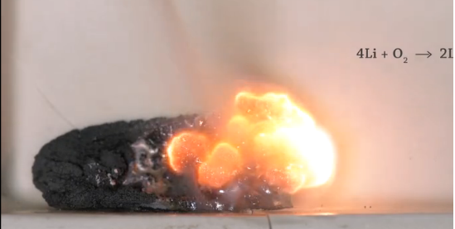
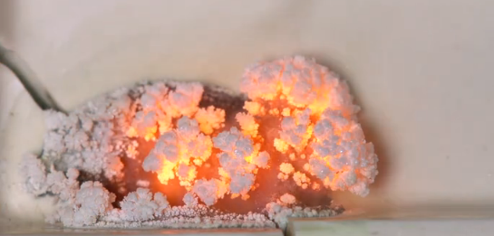
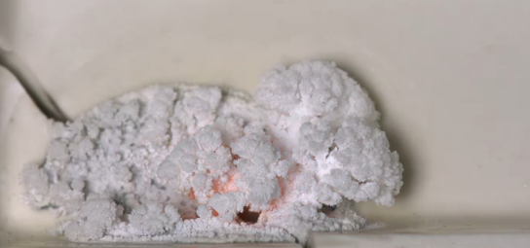
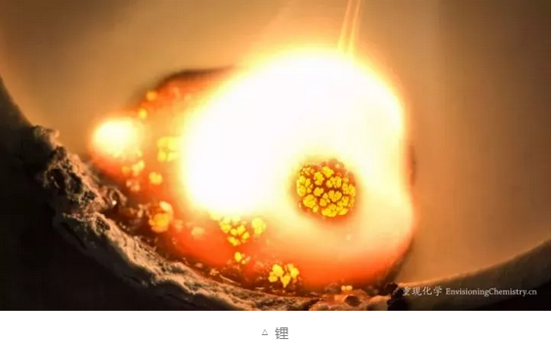
△ 锂
锂是一种极易反应的柔软的银白色碱金属。锂在燃烧时，它的焰色反应呈深红色，但剧烈反应时会有明亮火焰。视频中锂的燃烧程度如同镁条燃烧一样，比较剧烈。锂的燃烧产物是氧化锂，无论氧气多么充足,温度多么高,都不会有过氧化锂，这与钠的燃烧不同（钠的燃烧产物会有氧化钠、过氧化钠，甚至超氧化钠）。
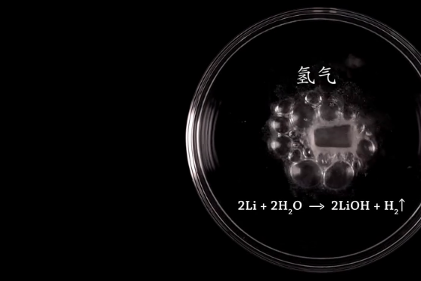
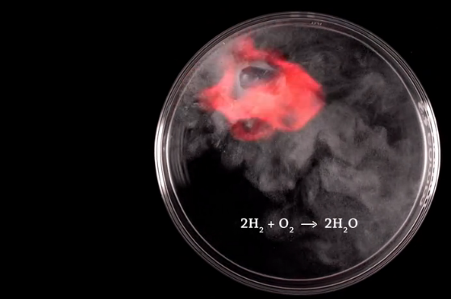

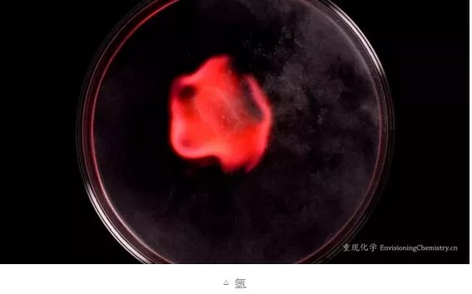
△ 氢
视频中锂块可以与水较快地反应，但并不特别剧烈，不燃烧也不熔化，原因是其熔点、燃点较高，且因生成物LiOH溶解度较小[2]。我们先通过锂块与水的反应制取出氢气，再点燃氢气。氢气是一种极易燃的气体，在空气里的燃烧，实际上是跟氧气发生了化合反应，生成了水并放出大量的热。在《火星救援》中，马特·达蒙所饰演的科学家的取水方式就是先将液态联氨（N2H4）通过催化剂分离出氢气，再通过燃烧氢气生成水。因此，氢气也是人们可方便利用的一种新能源。

[2] 引自维基百科
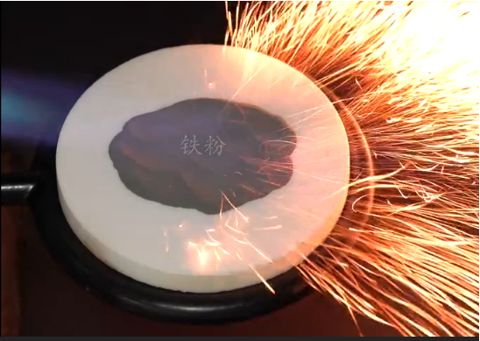
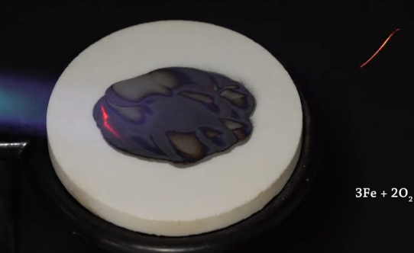
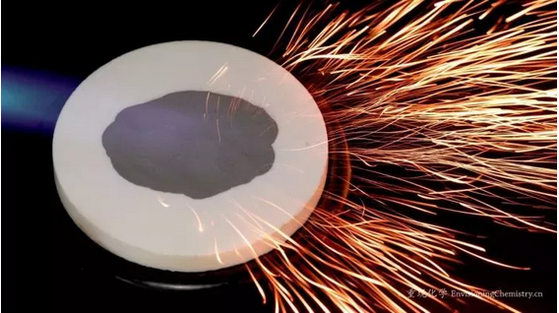
△ 铁
铁不如碱金属活泼，燃烧时所需的温度比碱金属更高些。铁粉燃烧后生成黑色的四氧化三铁。金属铁在燃烧时无焰色，视频中呈现出的金黄色的丝线是燃烧中的铁粉迸飞所产生的华丽景象，有点类似我国的民俗“打铁花”。
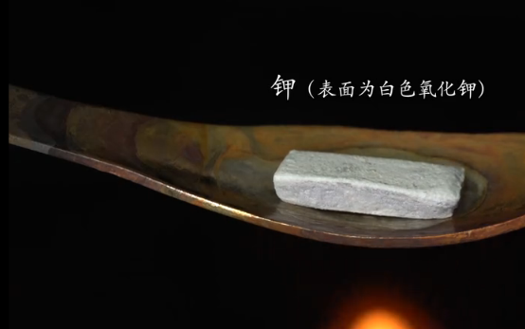
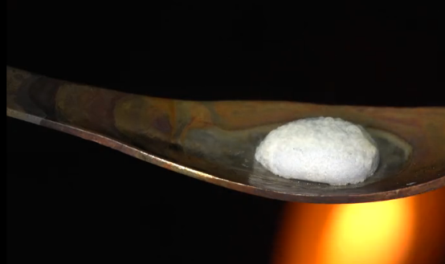
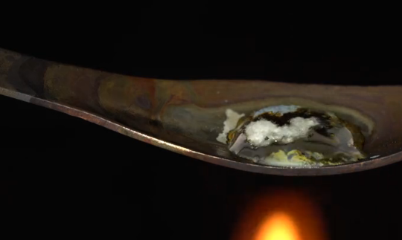
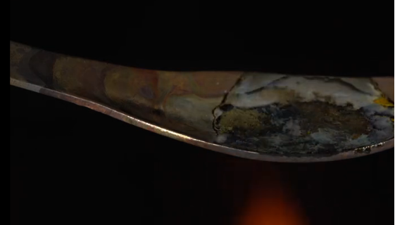
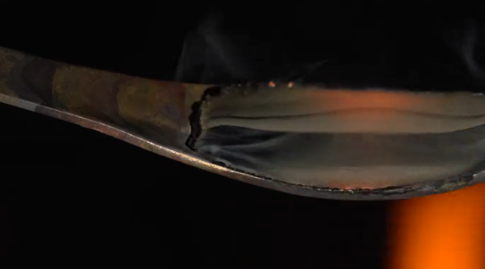
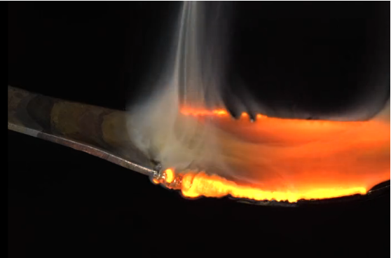
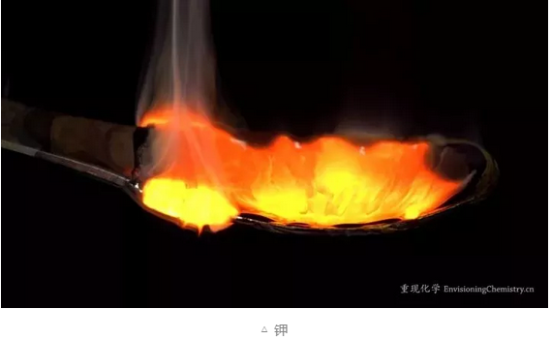
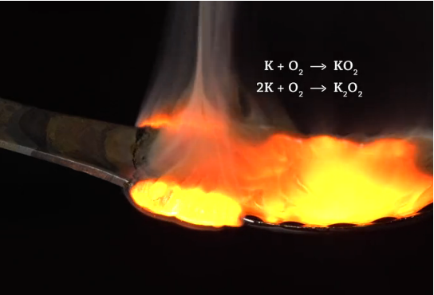
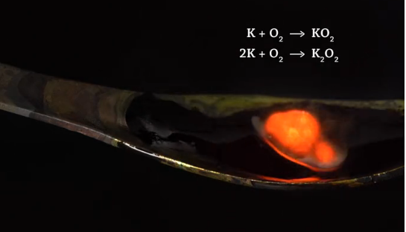
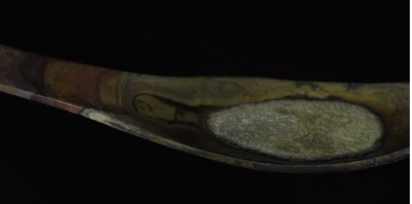
△ 钾
钾是比钠更活泼的金属，在空气中极易氧化，一般保存在煤油或者石蜡中。在燃烧之前取出的钾块，表面会立即生成白色的氧化钾。钾的燃烧过程也很有趣，同钠一样，它也是先熔融为类似馒头的液态球状，再铺开燃烧。燃烧过程中直接生成过氧化钾和超氧化钾。金属钾在燃烧过程中呈现金黄色火焰，这并不是它的焰色，而是钾中含有少量钠杂质的缘故。钾盐的焰色反应呈紫色，很容易被钠盐的黄色所掩盖，只有用蓝色的钴玻璃滤去钠盐的黄色光，才能观察到钾盐的焰色。

◇ 关于重现化学 ◇

“重现化学”是美丽科学与中国化学会的合作项目，它是“美丽化学”项目的续集。三年前，“美丽化学”让数百万人发现了化学的独特之美。在此基础上，我们希望“重现化学”能够成长为更具魅力与生命力的新项目。

